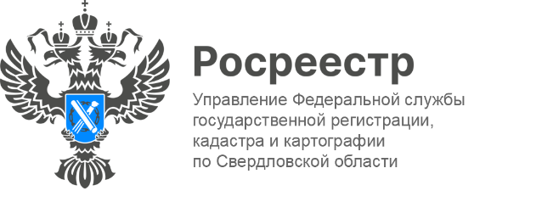

ПРЕСС-РЕЛИЗ

Горячая линия по вопросам оказания услуг Росреестра в чрезвычайной ситуации
В связи со сложившейся пожароопасной ситуацией на территории Свердловской области и в целях усиления мер, направленных на предупреждение и ликвидацию последствий чрезвычайной ситуации, вызванной пожарами на территории региона, Управление Росреестра по Свердловской области информирует о работе «Горячей линии».
«Управление готово оказывать необходимую помощь жителям пострадавших территорий Свердловской области. Нами организовано взаимодействие с оперативными штабами, в случае возникновения чрезвычайной ситуации обеспечивается оперативная подготовка выдачи сведений из ЕГРН и консультирование о порядке и формах получения государственных услуг Росреестра», - подчеркивает руководитель Управления Игорь Цыганаш.
В рамках «Горячей линии» по оказанию государственных услуг Росреестра, граждане смогут обратиться к оператору за правовой и консультационной помощью по вопросам получения копий правоустанавливающих документов, сведений из Единого государственного реестра недвижимости (ЕГРН), снятия объектов недвижимого имущества с кадастрового учета.
Консультирование осуществляется по телефону +7 (912) 245-25-05 ежедневно с 9:00 до 18:00.

Контакты для СМИ: Пресс-служба Управления Росреестра по Свердловской области
+7 343 375 40 81
press66_rosreestr@mail.ru
www.rosreestr.gov.ru
620062, г. Екатеринбург, ул. Генеральская, 6 а.

